## L'emplacement du matin

## Les jours de défiance de Trump

Par [Dirk Kurbjuweich,](https://www.spiegel.de/impressum/autor-d6a694ab-0001-0003-0000-000000001319) auteur au bureau de la capitale de Spiegel

Cher lecteur, bonjour,

Aujourd'hui, nous nous occupons de bandages durs aux États-Unis, de plaintes contre des masques en Allemagne, du révolutionnaire Robert Blum et du saladier.

09.11.2020, 05 h 36

### L'heure des juges I

Même les perdants peuvent faire beaucoup de mal, de manière légale. C'est ce que **Donald Trump** a fait. A partir d'aujourd'hui, il veut [faire courir](https://www.spiegel.de/ausland/us-wahl-2020-die-usa-zwischen-joe-biden-und-donald-trump-a-118fcb1b-ce70-4d78-9652-a24f433789f4) ses juristes [contre les résultats des élections.](https://www.spiegel.de/ausland/us-wahl-2020-die-usa-zwischen-joe-biden-und-donald-trump-a-118fcb1b-ce70-4d78-9652-a24f433789f4) C'est son droit, même s'il n'y a pas encore de preuves que Trump a été trompé.

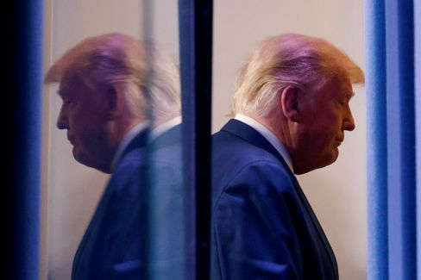

Donald Trump

Photo: CARLOSBARRIA / REUTERS

La question est de savoir s'il faut exploiter ses possibilités jusqu'au bout. Les chercheurs en démocratie Steven Levitsky et Daniel Zilatt ont souligné que les démocraties dépendent aussi de **"l'absence d'institutions":** "C'est un acte d'autolimitation délibérée - nous n'utilisons pas pleinement le pouvoir qui nous revient légalement."

La lutte de Trump peut peut-être aider son ego, bien que cela puisse être plus agaçant chaque jour de la défaite, mais il entrave la transition, gratte la légitimité et, partant, le pouvoir du futur président. L'action de Trump est contraire à l'esprit de la Constitution en l'utilisant impitoyablement à ses fins. C'est ce qu'on appelle le "ball constitutionnel," **la lutte constitutionnelle avec des bandages durs.** Levitsky et Zibuche: "Toute démocratie vouée à l'échec ou à l'échec est dans l'abondance."

La lutte pour la démocratie américaine continue. C'est aux juges qu'il revient de décider.

* [Résistance aux résultats des élections américaines: L'homme de Trump pour le gros](https://www.spiegel.de/ausland/richard-grenell-donald-trumps-mann-fuers-grobe-a-2bec8d33-7a8b-4ded-844d-e9bb7b00fdb7)

### L'heure des juges II

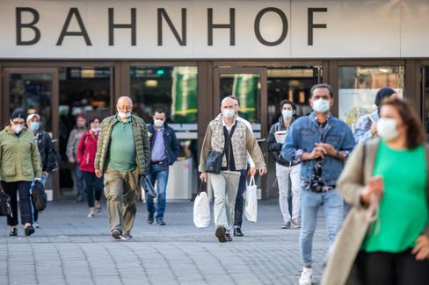

Personnes ayant des masques à Düsseldorf (avril 2020)

Photo: Marcel Kusch/ DPA

Une sorte de "football constitutionnel" existe aujourd'hui aussi en Allemagne, mais avec moins de drame. Un tribunal administratif devrait décider aujourd'hui si **l'obligation de masque** est permise **pour la zone urbaine de Düsseldorf.** Les citoyens contestent cette édition avec des demandes urgentes.

Il y a eu quelques derniers arrêts qui ont renversé des décisions politiques dans la lutte contre Corona, [l'interdiction d'hébergement dans le Bade-Wurtemberg](https://www.spiegel.de/politik/deutschland/corona-gericht-kippt-beherbergungsverbot-in-baden-wuerttemberg-a-7fd414c8-f59d-458d-9479-f1a4720e0761) ou [le couvre-feu pour certains hôteliers berlinois.](https://www.spiegel.de/politik/deutschland/corona-bestimmungen-gericht-kippt-berliner-sperrstunde-a-0c6b23db-f9c1-42b1-bba1-1c6b7ad85197) Il y aura d'autres plaintes, d'autres jugements. L'État de droit est là pour cela, il protège également les intérêts de l'individu contre la majorité en cas de doute. Je défendrai toujours ce principe, mais je pense qu'il serait opportun que l'un ou l'autre s'engage à ne pas porter plainte pour voir si les décisions politiques peuvent aider ce pays à sortir de la crise. Ce n'est pas si mal de porter un masque.

Sinon, ce qui compte, c'est les juges.

* [Simulation de la pandémie: Voici les scénarios pour l'hiver Corona](https://www.spiegel.de/wissenschaft/medizin/corona-in-deutschland-das-sind-die-szenarien-fuer-den-winter-a-00000000-0002-0001-0000-000173898802)

### Mort tôt le matin

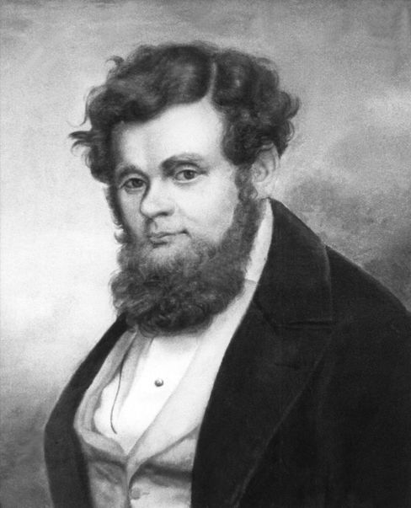

Robert Blum (image d'archive établie)

Photo: DPA

Le 9 novembre 1848, **Robert Blum** fut réveillé à cinq heures du matin. À six heures, il était devant un peloton d'exécution. Ses dernières paroles ont été: "Je meurs pour la liberté, que la patrie soit la mienne." Aujourd'hui, ce souhait doit enfin se réaliser, au moins un peu. Le président fédéral **Frank-Walter Steinmeier** inaugurera la nouvelle **salle Robert-Blum** au château de Bellevue; sur les murs, l'art est lié à l'histoire de la démocratie allemande.

Blum était l'un des premiers démocrates allemands, né le 10 novembre 1807 à Cologne. Il a appris la profession de fondeur en jaune qui fabrique des boucles ou des charnières en laiton. Plus tard, il travailla au théâtre de Leipzig, y mena la révolution de 1848 et s'installe comme député au Parlement Paulskirchen à Francfort. Bientôt, il s'en alla à Vienne parce que la révolution lui parut plus prometteuse, fut arrêtée et exécutée. Après cela, les Allemands l'oublièrent. La question de la démocratie leur a fait du mal pendant longtemps.

D'autant plus que le président fédéral l'honore dès aujourd'hui avec une salle au château, d'autant plus que le 9 novembre **représente** aussi **deux autres révolutions allemandes,** celle de 1918 et [celle de l'automne 1989 en RDA.](https://www.spiegel.de/geschichte/9-november-1989-nacht-des-mauerfalls-wir-fluten-jetzt-a-1191238.html) Et bien sûr, pour les atrocités antisémites commises par les Allemands, la nuit du pogrom Reich de 1938.

* [Guerrier de la Liberté Blum: Le martyr de 1848](https://www.spiegel.de/wissenschaft/mensch/wiener-oktoberrevolution-1848-robert-blum-stirbt-als-freiheitskaempfer-a-972580.html)

### Liste des pertes I: L'éparpilleur de sel



Peur des infections lubrifiantes: Le saladier a disparu de nombreux restaurants

Photo: Karl-Josef Hildenbrand/ dpa

De l'écrivain **Judith Schalansky** il y a un livre intitulé **"Liste de quelques pertes."** J'emprunte ces belles paroles et **j'écrirai** chaque jour cette semaine **sur des choses ou des phénomènes qui nous ont été perdus dans la pandémie.**

Autrefois, le saladier se trouvait sur chaque table dans de nombreux restaurants. Ce n'était pas les restaurants chers, surtout ceux avec les étoiles. Si l'on demandait à Tim Raue à Berlin ou à la maison d'hôtes Klaus Erfort à Sarrebruck d'obtenir un distributeur de sel, le cuisinier serait probablement absent (peut-être même l'invité).

Les saladiers étaient plutôt chez les pizza-italiens, chez les Grecs ou dans le coin allemand. Ils ont été utiles pour couvrir les faiblesses de la cuisine ou ont aidé le palais grossier à sentir le goût. D'autre part, le sel n'est pas considéré comme un stimulant pour la santé, raison pour laquelle le gourou de la santé suprême du pays, le politicien Karl Lauterbach, ne prend jamais de sel. Une fois que j'étais avec lui au restaurant Facil (2 étoiles), il a demandé des plats sans sel, mais il s'est rendu compte, dès le premier passage, par malaise, que le cuisinier lui avait fourré une pincée de sel, ce qui a presque conduit à l'auto-élimination du cuisinier.

Aujourd'hui, les saladiers ont disparu de nombreux restaurants, par peur des infections de la lubrification. [La première éruption de Corona allemande présumée](https://www.spiegel.de/wissenschaft/medizin/erster-corona-fall-in-deutschland-die-unglueckliche-reise-von-patientin-0-a-2096d364-dcd8-4ec8-98ca-7a8ca1d63524) chez Webasto était probablement liée à un saladier. Si cette perte fait que tous les cuisiniers font plus d'efforts et que nous vivons en meilleure santé, la perte du saladier n'est pas vraiment une perte.

### Les dernières nouvelles de la nuit

* **La première grande bataille de Joe Biden:** 130 000 cas par jour - Corona contrôle fermement les États-Unis. Comment Joe Biden va-t-il faire face à la crise quand il reprendra la Maison-Blanche ? [Dès à présent, il présente sa task force](https://www.spiegel.de/ausland/joe-bidens-erste-grosse-schlacht-gewaehlter-us-praesident-gegen-coronavirus-a-83f72d92-0c42-4ee4-aeb8-46fcdca6da04)
* **"Jusqu'à 40% de la population est un groupe à risque":** Le nombre d'infections augmente rapidement en Allemagne. [Pour le ministre de la Santé, Jens Spahn, cela est également lié à la structure de l'âge - et à la vie de prospérité](https://www.spiegel.de/wissenschaft/medizin/jens-spahn-sieht-bis-40-prozent-der-bevoelkerung-als-risikogruppe-fuer-corona-a-e60b80f4-19a2-47d3-b7de-1d37cac2dab8)
* **Orbán, selon le rapport, menace de veto sur le budget de l'UE:** Si l'État de droit est démantelé, l'argent de l'UE sera bientôt réduit - entre autres choses, la Hongrie n'aime pas du tout cela. [D'après un rapport de presse, le chef du gouvernement Viktor Orbán est désormais clair.](https://www.spiegel.de/ausland/viktor-orban-droht-laut-bericht-mit-ungarns-veto-gegen-eu-haushalt-a-5dd6744d-cb08-4591-a052-80c8b3aec218)